**PERANCANGAN SISTEM PEMBIAYAAN PERUSAHAAN SEWA GUNA USAHA (LEASING) BERBASIS *MICROSOFT ACCESS* PADA PT WOORI FINANCE INDONESIA TBK CABANG PALEMBANG**



**LAPORAN AKHIR**

**Dibuat Untuk Memenuhi Salah Satu Syarat Menyelesaikan**

**Pendidikan Diploma III Pada Jurusan Administrasi Bisnis**

**Program Studi Administrasi Bisnis**

**Politeknik Negeri Sriwijaya**

**OLEH:**

**MUHAMMAD ADLANI**

**NPM 062030601599**

**POLITEKNIK NEGERI SRIWIJAYA**

**PALEMBANG**

**2023**

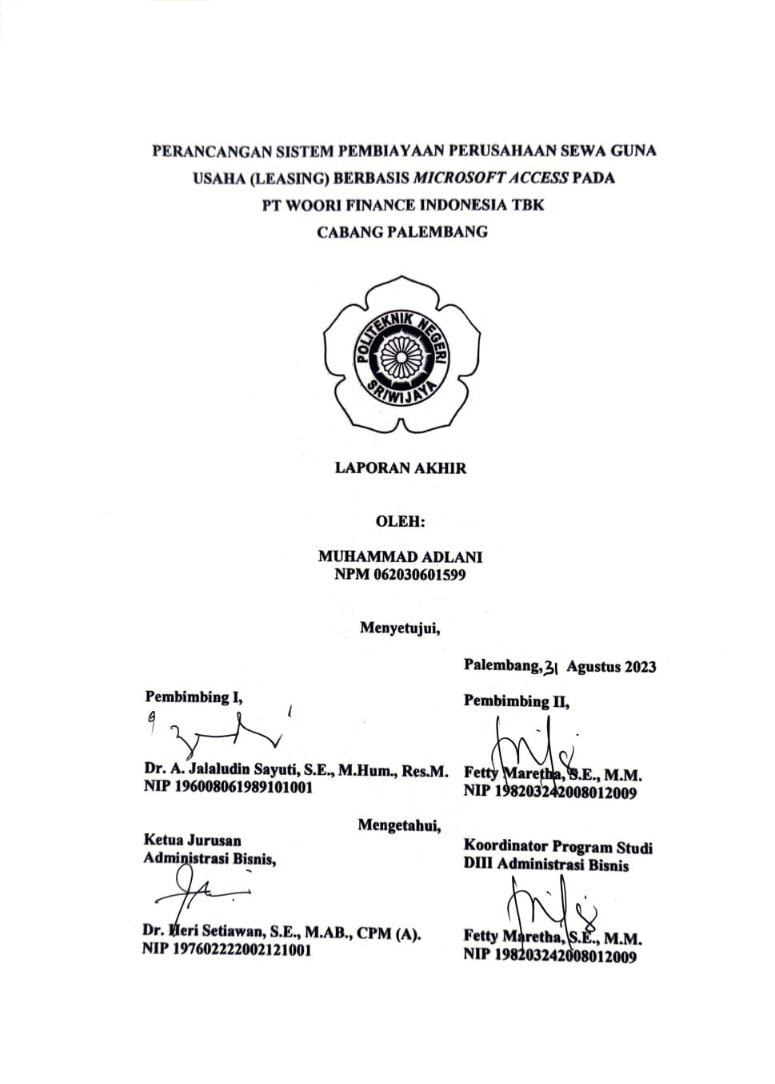

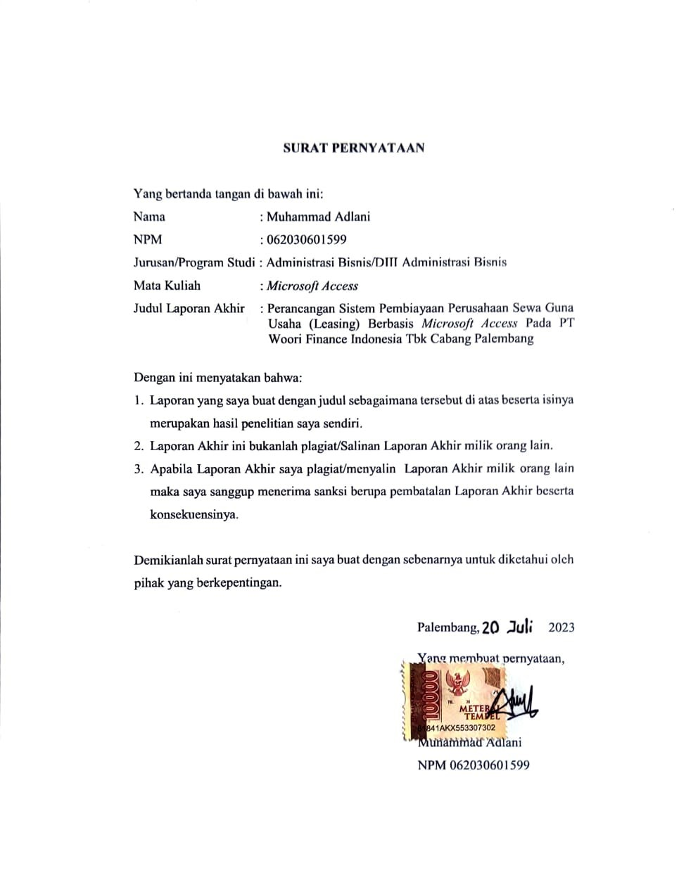

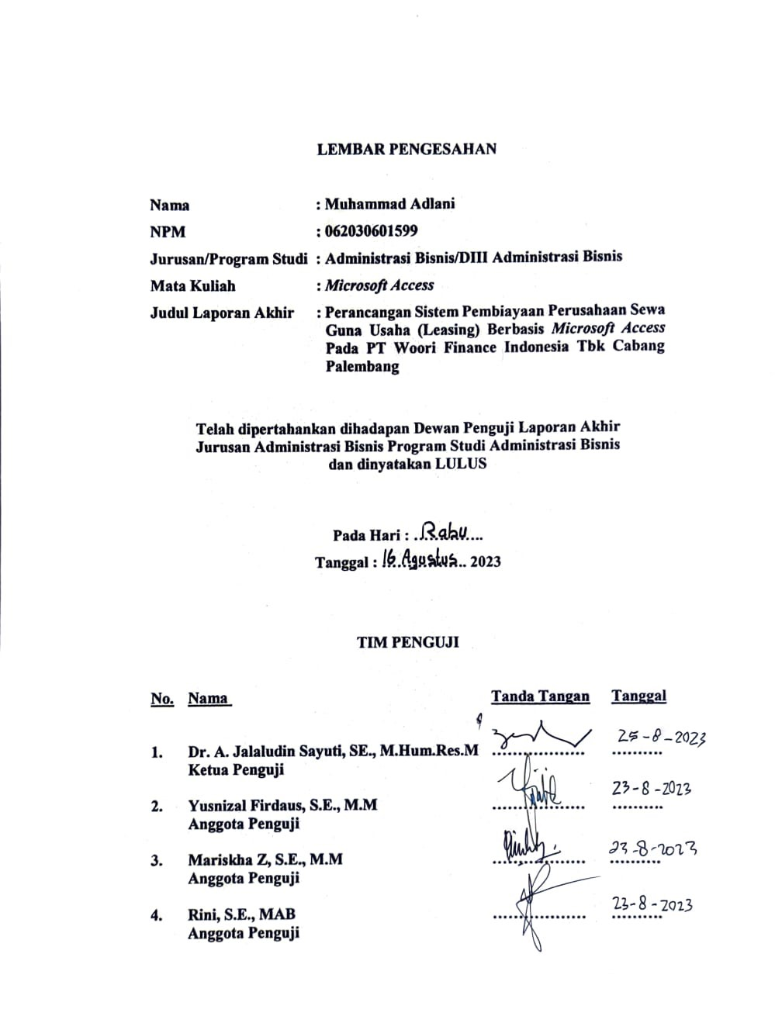

**MOTTO DAN PERSEMBAHAN**

**Tidak ada kesuksesan tanpa kerja keras. Tidak ada keberhasilan tanpa kebersamaan. Tidak ada kemudahan tanpa doa (Ridwan Kamil)**

**Kamu tidak bisa kembali dan mengubah masa lalu, maka dari itu tataplah masa depan dan jangan buat kesalahan yang sama dua kali (Penulis)**

**Kupersembahkan kepada:**

* **Kedua orang tua tercinta**
* **Keluarga dan Saudara tersayang**
* **Sahabat dan teman terdekat**
* **Teman-teman kelas 6NN Angkatan 2020**
* **dan Almamater kebanggan kami**

**KATA PENGANTAR**

Puji dan syukur saya haturkan atas kehadirat Allah SWT karena berkat limpahan ridho dan karunia-Nya penulis dapat menyelesaikan Laporan Akhir ini. Sholawat serta salam saya haturkan kepada junjungan kita Nabi Muhammad SAW beserta keluarga dan para sahabatnya hingga akhir zaman, sehingga penulis dapat menyelesaikan Laporan Akhir dengan judul **“Perancangan Sistem Pembiayaan Perusahaan Sewa Guna Usaha (Leasing) Berbasis *Microsoft Access* Pada PT Woori Finance Indonesia Tbk Cabang Palembang”**.Laporan Akhir ini membahas tentang program penyimpanan database nasabah yang diangkat oleh penulis dari mata kuliah *Microsoft Access* yang sebagaimana telah penulis pelajari dalam masa perkuliahan.

Tujuan dari pembuatan laporan akhir ini adalah untuk merancang sistem pembiayaan perusahaan sewa guna usaha (leasing) pada PT Woori Finance Indonesia Tbk. cabang Palembang sudah menggunakan *Microsoft Excel* tetapi dalam menemuan data-data nasabah memerlukan waktu 2-5 menit dikarenakan tidak terdapat menu bagian cari. Laporan ini juga bertujuan untuk memenuhi persyaratan akademik dalam menyelesaikan Pendidikan Diploma III Jurusan Administrasi Bisnis Program Studi Administrasi Bisnis di Politeknik Negeri Sriwijaya Palembang. Sistem ini memiliki kemampuan untuk memasukan data nasabah dengan cepat melalui fitur yang telah disediakan dalam setiap form yang telah dirancang.

Saya menyadari Laporan Akhir ini banyak terdapat kekurangan karena keterbatasan ilmu yang penulis miliki. Oleh karena itu, saya mengucapkan banyak terima kasih kepada semua pihak yang membantu memberikan masukan didalam penyelesaian setiap masalah dalam proses pembuatan laporan akhir ini dan saya mengharapkan kritik dan saran yang sifatnya positif dan membangun demi kesempurnaan laporan ini.

Akhir kata saya ucapkan terima kasih. Semoga laporan ini dapat bermanfaat bagi setiap pihak, khususnya mahasiswa Jurusan Administrasi Bisnis Politeknik Negeri Sriwijaya.

Palembang, Agustus 2023

Penulis

**UCAPAN TERIMA KASIH**

Puji syukur penulis ucapkan kepada Allah SWT yang telah memberi rahmat dan karunia-Nya, serta Nabi besar Muhammad SAW sehingga penulis dapat menyelesaikan Laporan Kerja Praktek ini dengan baik. Penulis menyadari bahwa tidak akan terselesaikan tanpa adanya bimbingan, petunjuk, masukan dan bantuan dari berbagai pihak. Untuk itu, penulis dengan segala kerendahan hati ingin mengucapkan banyak terima kasih kepada pihak-pihak yang telah membantu dalam menyusun laporan ini khususnya kepada:

1. Bapak Dr. Ing. Ahmad Taqwa M.T., selaku Direktur Politeknik Negeri Sriwijaya.
2. Bapak Dr. Heri Setiawan S.E., M.Ab., selaku Ketua Jurusan Administrasi Bisnis Politeknik Negeri Sriwijaya
3. Ibu Dr. Marieska Lupikawaty S.E., M.M., selaku Sekretaris Jurusan Administrasi Bisnis Politeknik Negeri Sriwijaya
4. Ibu Fetty Maretha S.E., M.M., selaku Ketua Program Studi D3 Administrasi Bisnis dan sekaligus sebagai Dosen Pembimbing II yang telah membimbing dan mengarahkan penulis dalam menyelesaikan Laporan Akhir ini.
5. Bapak Dr. A. Jalaludin Sayuti, S.E., M.Hum., Res.M., selaku Dosen Pembimbing I yang telah membimbing dan mengarahkan penulis dalam menyelesaikan laporan Akhir ini.
6. Bapak Suhen, selaku Manajer di PT Woori Finance Indonesia Tbk Cabang Palembang.
7. Mbak Eni Setiawaty, sebagai Unit Administrasi sekaligus pembimbing di PT Woori Finance Indonesia Tbk Cabang Palembang yang membantu memberikan data sebagai acuan untuk menyusun Laporan Akhir ini.
8. Kepada Karyawan di PT Woori Finance Indonesia Tbk Cabang Palembang yang memberikan masukan.
9. Kepada semua Dosen Pengajar di Jurusan Administrasi Bisnis yang banyak memberikan ilmunya kepada penulis selama kuliah di Politeknik Negeri Sriwijaya.
10. Kepada orang tua dan keluarga yang telah mendukung dan mendoakan penulis dalam menyelesaikan Laporan Akhir ini.
11. Kepada kelas 6NN yang banyak memberikan masukan kepada penulis dalam menyelesaikan Laporan Akhir ini.

Akhir kata penulis mengucapkan terima kasih pada semua pihak yang telah memberikan bantuan dan bimbingan kepada penulis, semoga Allah SWT membalas semua kebaikan yang telah diberikan dan semoga kita selalu mendapatkan perlindungan-Nya. Aamiin.

Palembang, Agustus 2023

Penulis

**ABSTRAK**

Tujuan laporan akhir ini adalah untuk merancang Sistem Pembiayaan Perusahaan Sewa Guna Usaha (Leasing) Berbasis *Microsoft Access* Pada PT Woori Finance Indonesia Tbk Cabang Palembang. Data yang digunakan dalam penelitian ini berupa data primer dan data sekunder. Motode pengumpulan data yang dugunakan dalam penelitian ini yaitu riset lapangan berupa pengamatan dan wawancara serta studi kepustakaan. Berdasarkan hasil wawancara, sistem pembiayaan pada PT Woori Finance Tbk cabang Palembang sudah menggunakan aplikasi *Microsoft Excel* sehingga kegiatan dalam menginput data nasabah masih terpisah antara data nasabah dan bukti *file*/foto nasabah yang ingin melakukan proses peminjaman di PT Woori Finance Indonesia Tbk cabang Palembang. Berdasarkan keadaan tersebut, maka penulis merancang sistem pembiayaan berbasis *Microsoft Access*. Sistem ini dapat digunakan untuk menginput data nasabah, pinjaman nasabah, serta angsuran nasabah. Sistem ini diharapkan dapat membantu admin dalam hal penyimpanan data-data nasabah pada PT Woori Finance Tbk. cabang Palembang.

***Kata kunci: Rancangan, Sistem Pembiayaan Berbasis Microsoft Access***

**ABSTRACT**

The purpose of this final report is to design a Microsoft Access-based Leasing Company Financing System at PT Woori Finance Indonesia Tbk Palembang Branch. The data used in this research are primary data and secondary data. The data collection method used in this research is field research in the form of observations and interviews as well as literature studies. Based on the results of interviews, the financing system at PT Woori Finance Tbk Palembang branch already uses the Microsoft Excel application so that activities in entering customer data are still separated between customer data and evidence of files/photos of customers who want to process loans at PT Woori Finance Indonesia Tbk Palembang branch. Based on these circumstances, the authors designed a financing system based on Microsoft Access. This system can be used to input customer data, customer loans, and customer installments. This system is expected to help the admin in terms of storing customer data at PT Woori Finance Tbk. Palembang branch.

***Keywords: Design, Microsoft Access Based Financing System***

**DAFTAR ISI**

**Halaman**

**HALAMAN JUDUL i**

**HALAMAN PENGESAHAN ii**

**HALAMAN PERNYATAAN iii**

**HALAMAN PENGESAHAN PENGUJI iv**

**MOTTO DAN PERSEMBAHAN v**

**KATA PENGANTAR vi**

**UCAPAN TERIMA KASIH viii**

**ABSTRAK x**

**ABSTRACT xi**

**DAFTAR ISI xii**

**DAFTAR TABEL xv**

**DAFTAR GAMBAR xvi**

**DAFTAR LAMPIRAN xvii**

**BAB I PENDAHULUAN 1**

* 1. Latar Belakang 1
  2. Rumusan Masalah 3
  3. Ruang Lingkup Penelitian 3
  4. Tujuan dan Manfaat Penelitian 3
     1. Tujuan Penelitian 3
     2. Manfaat Penelitian 4
  5. Metode Penelitian 4
     1. Ruang Lingkup Penelitian 4
     2. Jenis dan Sumber Data 4
     3. Metode Pengumpulan Data 5
     4. Analisis Data 6

**Halaman**

**BAB II TINJAUAN PUSTAKA 10**

2.1 Pengertian Sewa Guna Usaha 10

2.1.1 Pihak – Pihak Utama Perjanjian Leasing 11

2.1.2 Jenis – Jenis Perusahaan Leasing 11

2.1.3 Metode Pembayaran Sewa Guna Usaha 12

2.1.4 Kegiatan Leasing 13

2.2 Perancangan Sistem 17

2.2.1 Pengertian Perancangan 17

2.2.2 Pengertian Sistem 17

2.2.3 Pengertian Perancangan Sistem 18

2.3 *Microsoft Access* 19

2.3.1 Pengertian *Microsoft Access* 19

2.4 Keterangan *Flowchart* 20

**BAB III KEADAAN UMUM PERUSAHAAN 22**

3.1 Sejarah Singkat Perusahaan 22

3.2 Visi, Misi, Logo dan Tujuan Perusahaan 22

3.2.1 Visi Perusahaan 22

3.2.2 Misi Perusahaan 23

3.2.3 Logo Perusahaan 23

3.2.4 Tujuan Perusahaan 23

3.3 Struktur Organisasi dan Pemberian Tugas 23

3.3.1 Struktur Organisasi 23

3.3.2 Pemberian Tugas 24

3.4 Aktifitas Pembiayaan Modal Usaha PT Woori Finance

Indonesia Tbk 27

**BAB IV HASIL DAN PEMBAHASAN 28**

4.1 Hasil 28

4.1.1 Perancangan Sistem Pembiayaan Perusahaan Sewa

Guna Usaha (Leasing) Berbasis *Microsoft Access*

Pada PT Woori Finance Indonesia Tbk Cabang Palembang 28

4.1.2 Tampilan Sistem Pembiayaan Perusahaan Sewa Guna

Usaha (Leasing) Berbasis *Microsoft Access* Pada PT

Woori Finance Indonesia Tbk Cabang Palembang 40

4.1.3 Perbandingan Sistem Pembiayaan Perusahaan Sewa Guna

Usaha (Leasing) Berbasis *Microsoft* *Excel* dengan *Microsoft*

*Access* 51

**Halaman**

4.2 Pembahasan 51

**BAB V KESIMPULAN DAN SARAN 53**

5.1 Kesimpulan 53

5.2 Saran 53

**DAFTAR PUSTAKA**  55

**LAMPIRAN**

**DAFTAR TABEL**

**Halaman**

Tabel 2.1 Simbol-Simbol *Flowchart* 20

Tabel 4.1.1 Data Nasabah 29

Tabel 4.1.2 Kredit Pinjaman Nasabah 30

Tabel 4.1.3 Angsuran Nasabah 31

Tabel 4.1.4 *Query* Transaksi Pinjaman 33

Tabel 4.1.5 *Query* Transaksi Angsuran 34

Tabel 4.1.6 Implementasi Pengoperasian Perancangan Sistem Pembiayaan

Pada PT Woori Finance Indonesia Tbk Cabang Palembang 48

Tabel 4.1.7 Implementasi Pengoperasian Perancangan Sistem Pembiayaan

Pada PT Woori Finance Indonesia Tbk Cabang Palembang 49

Tabel 4.1.8 Perbandingan Sistem Pembiayaan *Microsoft Excel* dengan

Sistem Pembiayaan *Microsoft Access* 51

**DAFTAR GAMBAR**

**Halaman**

Gambar 1.1 Data Pembiayaan Nasabah PT Woori Finance Tbk…………. 2

Gambar 1.2 Alur Perancangan Sistem Pembiayaan 8

Gambar 3.1 Logo Perusahaan 23

Gambar 3.2 Struktur Organisasi 24

Gambar 4.1.1 Desain Tabel Nasabah 28

Gambar 4.1.2 Desain Tabel Kredit Nasabah 29

Gambar 4.1.3 Desain Tabel Angsuran Nasabah 31

Gambar 4.1.4 Desain *Query* Transaksi Pinjaman 33

Gambar 4.1.5 Desain *Query* Transaksi Angsuran 34

Gambar 4.1.6 Tampilan Desain *View Form* Login 35

Gambar 4.1.7 *Koding Button* 36

Gambar 4.1.8 Tampilan *Form* Login 36

Gambar 4.1.9 *Blank Form* Menu Utama 37

Gambar 4.1.10 Desain *Form* Menu Utama 38

Gambar 4.1.11 *Design Report* 38

Gambar 4.1.12 Tampilan *Report* Data Nasabah 39

Gambar 4.1.13 Tampilan *Report* Kredit Nasabah 39

Gambar 4.1.14 Tampilan *Report* Angsuran Nasabah 40

Gambar 4.1.15 Tampilan Login 41

Gambar 4.1.16 Tampilan Menu Utama 41

Gambar 4.1.17 Tampilan *Form* Data Nasabah 42

Gambar 4.1.18 Tampilan *Form* Pinjaman Nasabah 43

Gambar 4.1.19 Tampilan *Form* Angsuran Nasabah 44

Gambar 4.1.20 Tampilan Laporan Data Nasabah 46

Gambar 4.1.21 Tampilan Laporan Pinjaman Nasabah 46

Gambar 4.1.22 Tampilan Laporan Angsuran Nasabah 47

Gambar 4.1.23 Uji Coba Perancangan Oleh Karyawan 50

**DAFTAR LAMPIRAN**

1. Surat Permohonan Pengambilan Data
2. Surat Izin Pengambilan Data
3. Surat Balasan Perusahaan
4. Surat Rekomendasi Ujian Laporan Akhir
5. Lembar Kesepakatan Pembimbing I
6. Lembar Kesepakatan Pembimbing II
7. Lembar Bimbingan I
8. Lembar Bimbingan II
9. Lembar Kunjungan
10. Hasil Wawancara
11. Lembar Revisi Laporan Akhir
12. Lembar Persetujuan Laporan Akhir